Тексерілді:  Пәні: Математика  Ұзақ мерзімді жоспардың бөлімі: 5.1А Натурал сандар және нөл |  |  |  | Мектеп: №2 Бадамша орта мектебі «КММ»
Күні: 11.09.2020ж |  | Мұғалімнің аты-жөні: Хамитова С.Ә.
Сынып: 5 «б» |  | Қатысқан оқушылар саны: 20 |  |  | Қатыспаған оқушылар:
Сабақ тақырыбы: |  |  |  | Арифметикалық амалдардың қасиеттері
Осы сабақта қол жеткізілетін оқу мақсаты: |  |  |  | 5.1.2.3. санды өрнектердің мәнін табу үшін кобейту мен қосу амалдарының касиеттерін қолдану.
Сабақ мақсаты: |  |  |  | - Барлық оқушылар: Арифметикалық амалдарды орындау.  - Оқушылардың көпшілігі: Қосу және көбейтудің қасиеттерін білу.  - Кейбір оқушылар: сандық өрнектердің мәндерін іздеу үшін қосу және көбейту қасиеттерін қолданады
Жетістік критерийлері: |  |  |  | - Санды өрнектердің мәнін табу үшін көбейту мен қосу амалдарының қасиеттерін қолдану.
Тілдік мақсат: |  |  |  | Оқушылар:  - Есептеулерде арифметикалық амалдардың қасиеттерін натурал сандарға қолдануды тұжырымдай алады;  Пәндік лексика және терминология:  - арифметикалық амалдардың қасиеттері (орнын ауыстыру, үшіншілік, бөлу);  Диалог / жазылым үшін қажетті тіркестер:  - есептеулерді тиімді орындау; көбейтудің үлестірімділік қасиетін пайдалану; қосындыны санға көбейту
Құндылықтарды дамыту: |  |  |  | Жалпыға бірдей еңбек қоғамы. Ынтымақтастық, құрмет, азаматтық жауапкершілік .Осы құндылықтарды топта жұмыс жасағанда оқушылар бойына сіңірте алу.
Пәнаралық байланыс:
АКТ қолдану дағдылары: |  |  |  | Интерактивті тақта, таратпа материалдар, көрнекі – демонстрациялық құралдар.
Бастапқы білім: |  |  |  | Арифметикалық амалдар, натурал сандармен жұмыс жасай білу.
Сабақ барысы:
Сабақтың кезеңдері: | Сабақта орындалатын іс-әрекеттер: |  |  |  |  |  | Оқыту ресурстары:
Ұйымдастыру кезеңі: (2 – 5 мин) | Сәлемдесу:  "Сигналдық карта стратегиясы»  Сабақтың басында оқушылардың көңіл-күйін бақылау. Сіздің үстеліңізде үш түрлі-түсті карта бар. Ағымдағы көңіл-күйіңізді білдіру үшін картаны көрсетіңіз  - өкінішке орай, мен ештеңе істей алмаймын;  – мен мұны істей алмаймын деп алаңдаймын.  – менің көңіл-күйім көтеріңкі, қолымнан бәрі келеді  Топқа бөлу: «Кеспе кағаздар арқылы» оқушыларды кеспе қағаздағы түстері бойынша 5 топқа бөлемін, топ басшылар сайланады. Алтын ережемен таныстырылады.  Оқу жұмысын тексеру:  Оқу жұмысы: "көршіңізді тексеріңіз" әдісі арқылы тексеріледі. Басқаша айтқанда, оқушылар дәптерлерін қасында отырған оқушымен ауыстырып, слайдтағы оқытушының жауабымен тексереді.  Бағалау: Оқушылар смайлик арқылы бір – бірін бағалайды.  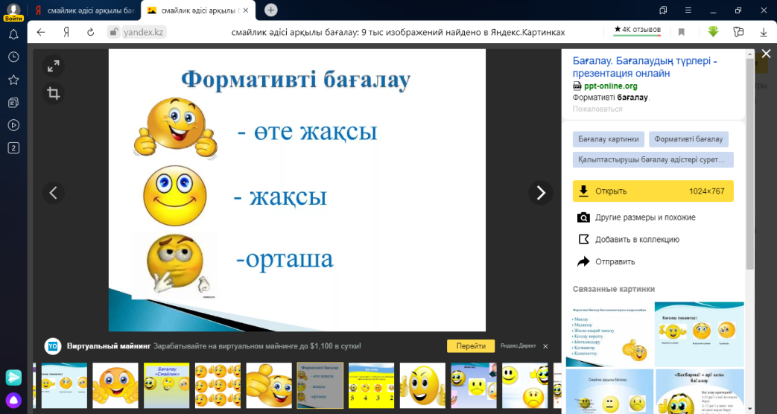  Саралау: Диалог және қолдау тәсілі |  |  |  |  |  | Слайд 1  Кеспе қағаздар:  Кеспе қағаздар:
Негізгі бөлім:  (5 – 20 мин) | Сабақ тақырыбы: Арифметикалық амалдардың қасиеттері.  Тақырып бойынша видеоролик көрсетіліп, жаңа тақырып  түсіндіріледі. Оқушылар кеспе қағазбен берілген формулаларды талқылап, ортаға салады.  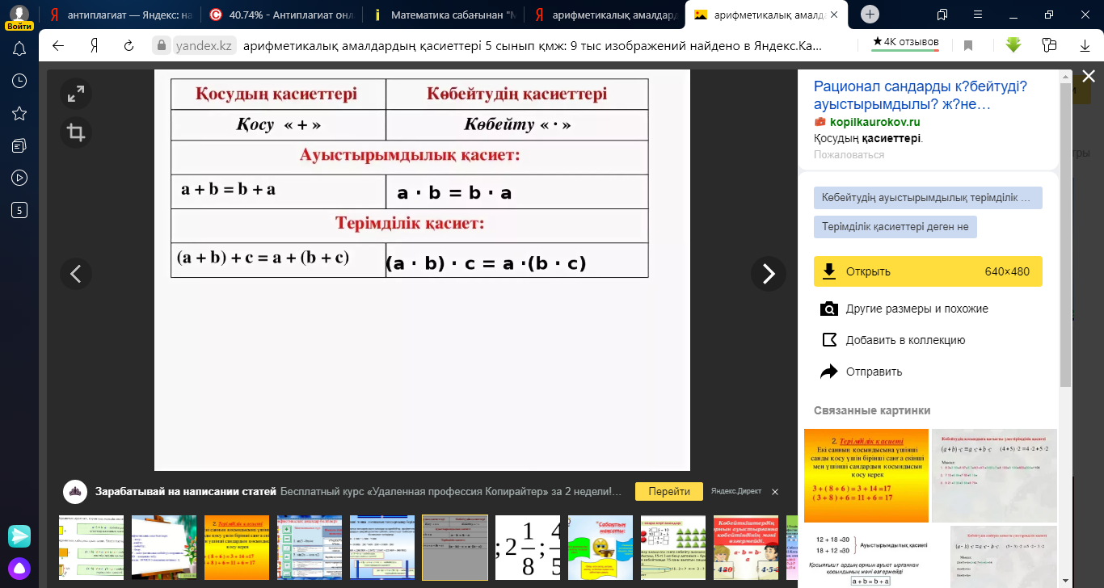  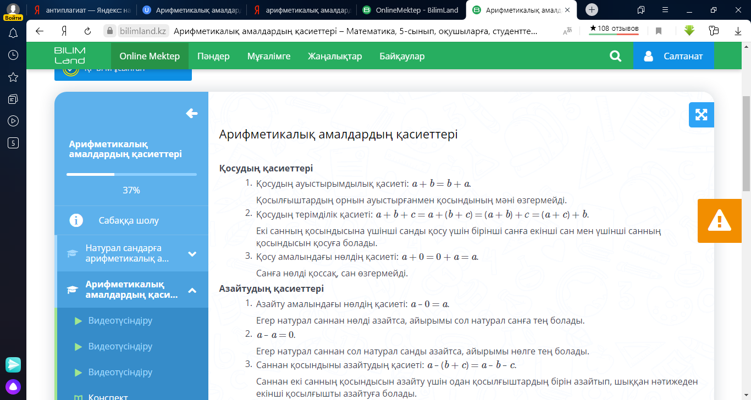  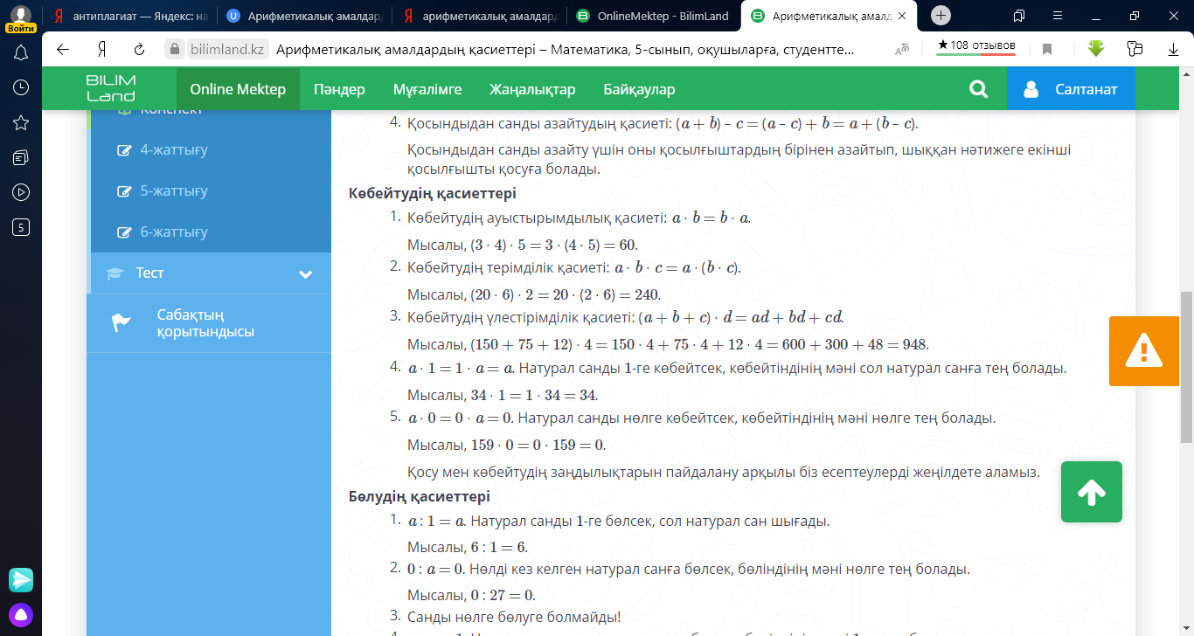  «Ойлан,топтас, бөліс» топтық жұмысы арқылы тапсырмаларды орындайды.  Тапсырма 1:  - $4∙\left(25∙6\right);$  - $5∙\left(20∙86\right);$  - $\left(13∙5\right)∙2.$  Тапсырма 2:  - $2\left(х+3\right);$  - $4\left(х-5\right);$  - $9\left(4+у\right).$  Тапсырма 3:  Бірінші қорапта 26 диск бар, екінші қорапта одан 14 диск артық. Үшінші қорапта 14 диск бар, ал төртінші қорапта одан 26 диск артық. Қай қораптардағы дискілер саны тең?  Тапсырма 4:  Теңдің тура болатындай етіп, бос орынды толтырыңдар:  $\left(х+5\right)∙∎=3х+15$;  Бағалау критрийі: Бағалау: Өзара түстермен бағалау  Қосу мен көбейтудің ауыстырымдылық және терімділік қасиеттерін қолданады Оқушылар бір бірін сэндвич әдісі арқылы бағалайды.  Саралау: Нәтиже бойынша саралау  «Ұяшықты таңдаймын» әдісі . Әр топ басшысы ұяшықты таңдап, тапсрыманы орындайды.  3  2  2  1  5  4  $1. 16+\left(324-\left(28-95:19\right)∙8+32\right):43=$  $2. 125:(72:12∙3+98:\left(68-18∙3\right))=$  $3.100-(96:\left(72-16∙4\right)+24∙5:6)∙3=$  4.$\left(32∙18+\left(2435-1967\right)∙25\right):36-198=$  $5.\left(5074:\left(95-18∙2\right)+104\right):38∙25=$  Бағалау критрийі: Бағалау: Смайликтер арқылы оқушылар бірін – бірі бағалайды  Арифметикалық амалдардың қасиеттерін қолданып, есепті тиімді жолмен шығарады.  Саралау: Қарқын тәсілі |  |  |  |  |  | Видео bilimland.kz сайтынан алынады.  Кеспе - қағаздар  Слайд 2
Сергіту сәті (5 мин) | Сергіту сәті- «Мерекелер»  - 300-125= 175 (Абай Құнанбаевтың 175 жылдығы)  - 2020-27= 1993 (ҚР ұлттық валютасы қабылданды)  - 3500-3348= 152 (Ақтөбе қаласының құрылғанына 151 жыл)  - 5000-3009=1991(ҚР тәуелсіздік алған жылы)  - 2020-12 = 8 (мектебіміздің құрылған жылы  Бағалау: Мұғалімнің мадақтауы арқылы |  |  |  |  |  | Слайд 3
Қалыптастырушы бағалауға арналған тапсырма: (10 мин) | Оқушының аты - жөні Пәні: Математика Сыныбы: 5 «б»  Бөлімі: 5.1А. Арифметикалық амалдардың қасиеттері  Оқу мақсаты: 5.1.2.3 санды өрнектердің мәнін табу үшін көбейту мен қосу амалдарының қасиеттерін қолдану.  1. Самал желдің жылдамдығы 4 м/с, ал дауылдың жылдамдығы одан 9 есе артық. Өкпек желдің жылдамдығы дауылдан 10 м/с-қа кем. Өкпек желдің жылдамдығы қандай?  2. Қарағанды мен Нұр-Сұлтанның арақашықтығы 210 км. Бір мезгілде бір-біріне қарама-қарсы бағытта Нұр-Сұлтаннан жеңіл көлік, ал Қарағандыдан автобус шықты. Жеңіл көліктің жылдамдығы 90 км/сағ, ал автобустың жылдамдығы одан 34 км/сағ-қа кем. Бір сағаттан кейін олар бір-бірінен қандай қашықтықта болады?  3. Өрнектің мәнін тап:  53 + 142 ∙ 32 – (67238 + 62) ∶ 33650 ∙ 2046  өрнегінің шешімін табыңыз.  Бағалау критрийі: Бағалау: Смайликтер арқылы  - ауыстырымдылық қасиетті дұрыс қолданған;  - терімділік қасиетті дұрыс қолданған;  - үлестірілімділік қасиетті дұрыс қолданған.  Саралау: Диалог және қолдау тәсілі |  |  |  |  |  | Слайд 4  Кеспе қазаз
Рефлексия (4 мин) | 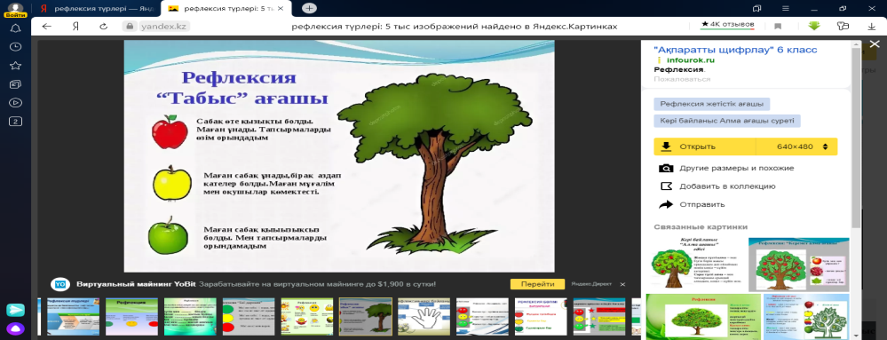  Рефлексия: Табыс ағашы көмегімен жасалынады. Оқушылар алманы ағашқа жапсырады. Қызыл алма – сабақ өте қызықты болды. Сары алма – маған сабақ ұнады, бірақ шамалы қателерім болды. Жасыл алма – маған сабақ қызықсыз болды, мен тапсырмаларды орындамадым.  «Ыстық орындық» әдісі арқылы бүгінгі сабақ бойынша топ мүшелерін шығарып сұрақтар қойылады мұғалім және өзге топтардан.
Оқу жұмысы  (1мин) | Оқу жұмысы: №66,№67  Оқулық: Алдамұратова Т.А., Байшоланова Қ.С., Байшоланов Е.С.. Атамұра,2017
Саралау – оқушыларға қалай көбірек қолдау көрсетуді жоспарлайсыз? Қабілеті жоғары оқушыларға қандай міндет қоюды жоспарлап отырсыз? |  |  | Бағалау – оқушылардың материалды меңгеру деңгейін қалай тексеруді жоспарлайсыз? |  |  | Денсаулық және қауіпсіздік техникасының сақталуы
- Диалог және қолдау арқылы  - Қарқын тәсілі  - Оқушыға көмек көрсету арқылы  - Нәтиже бойынша саралау |  |  | - Смайлик әдісімен  - Бағдаршам әдісімен  - Көршіңді бағалау әдісімен |  |  | Партада дұрыс түзу отыру. Сыныптағы қауіпсіздік ережелерін сақтау.
Сабақ бойынша рефлексия: |  |  | Рефлекия: Табыс ағашы көмегімен жасалынады. Оқушылар алманы ағашқа жапсырады. Қызыл алма – сабақ өте қызықты болды. Сары алма – маған сабақ ұнады, бірақ шамалы қателерім болды. Жасыл алма – маған сабақ қызықсыз болды, мен тапсырмаларды орындамадым.
Жалпы бағалау
- Сабақта ең жақсы өткен екі нәрсе (оқыту мен оқуға қатысты)?
  - 1.
  - 2.
- Сабақтың бұдан да жақсы өтуіне не оң ықпал етер еді (оқыту мен оқуға қатысты)?
  - 1.
  - 2.
- Осы сабақтың барысында мен сынып туралы немесе жекелеген оқушылардың жетістіктері мен қиыншылықтары туралы нені анықтадым келесі сабақтарда не нәрсеге назар аудару қажет?

